**4 综合系统设计**

前置知识：学习Ubuntu系统的简单使用以及C语言的编译；使用socket库实现client端到server端的通信。

综合系统功能要求：模拟KTV点歌系统，具体功能参照下图

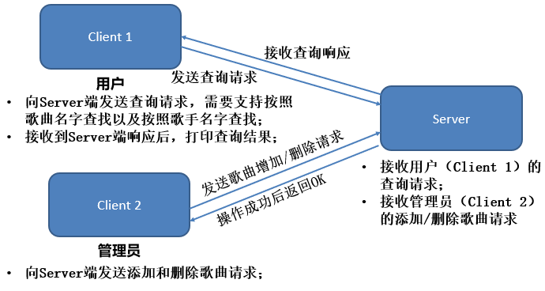

**需要重点考虑的问题**：（1）歌曲该以怎样的数据结构进行存储；（2）如何支持查询功能；（3）如何基于socket实现client与server的消息交互；

Tips：实现上述功能使用Linux系统比较方便，可以在自己电脑上安装虚拟机，系统选择Ubuntu，前期需要学习如何使用gcc/g++对Linux系统下的C源程序进行编译运行；可能涉及部分C++的使用，大家自行学习；

Socket通信学习参考以下B站教程：

<https://www.bilibili.com/video/BV1Yt411K7eR?p=1&vd_source=07c8096631ca47589d45600b32e9b86c>

<https://www.bilibili.com/video/BV1iS4y1F7Ut/?spm_id_from=333.999.0.0&vd_source=07c8096631ca47589d45600b32e9b86c> （TCP/IP协议部分）